Индивидуальный проект
по развитию математических представлений в старшей группе
«Раз, два, три, четыре, пять, будем с мамой мы считать»
Тип проекта: исследовательско – творческий, индивидуальный.
Участники проекта: воспитанники старшей группы, воспитатель, родители.
Актуальность
Родителей и педагогов всегда волнует вопрос, как обеспечить полноценное развитие ребёнка в дошкольном возрасте, как правильно подготовить его к школе. Один из показателей интеллектуальной готовности ребёнка к школьному обучению - уровень развития математических и коммуникативных способностей. Для более эффективного внедрения математики в сознание ребенка, изучение её должно начинаться, безусловно, в детском саду. В этом возрасте мозг ребёнка улавливает всё до мелочей, и если порой малыш не всё понимает, это не страшно, всё равно какая-то часть учебного процесса закладывается у него в памяти, мозг начинает привыкать к новым данным. Постепенно, после повторений, ребёнок с легкостью уже будет различать и геометрические фигуры, и цифры, научиться прибавлять и вычитать.
Очень важно в этом плане иметь правильный подход, а именно заинтересовать ребенка методом игр и подсказок, иначе строгие занятия быстро станут малышу скучным проведением времени, и он не захочет больше к этому возвращаться.
Актуальность данного вопроса натолкнула на мысль создать совместно с родителями проект по овладению детьми старшего дошкольного возраста - умению логически мыслить, анализировать, развивать память, внимание и самое главное правильно выражать свои мысли вслух.
С помощью дидактических игр и заданий на смекалку, сообразительность, задач-шуток мы уточняем и закрепляем представления детей о числах, об отношениях между ними, о геометрических фигурах, временных и пространственных отношениях. Игровые ситуации с элементами соревнований, чтение отрывков художественной литературы мотивируют детей и направляют их мыслительную активность на поиск способов решения поставленных задач.
Используя занимательную математику, мы ставим дошкольников в условия поиска, пробуждаем интерес к победе, следовательно, дети стремятся быть быстрыми, находчивыми.
Я считаю что, обучение детей математике в дошкольном возрасте способствует формированию и совершенствованию интеллектуальных способностей: логике мысли, рассуждений и действий, гибкости мыслительного процесса, смекалки и сообразительности, развитию творческого мышления.
Постановка проблемы
На занятиях по формированию элементарных математических представлений у многих детей быстро терялся интерес к математике, существовали затруднения с мышлением, вниманием. Чтобы повысить уровень математического развития, активность детей, развить у них интерес к математике, мы решили использовать занимательный материал: головоломки, лабиринты, дидактические игры, листы с заданиями для самостоятельного выполнения, различные мультимедийные презентации. С этой целью привлекли родителей для изготовления дидактических пособий к занятиям.
Цель проекта
Способствовать созданию педагогических условий для развития математических представлений, любознательности у детей старшего возраста, познавательной активности через занимательный развивающий материал, подготовленный вместе с родителями воспитанников.
Задачи
1. Создать условия для усвоения дошкольниками математических представлений, обеспечить успешное развитие способностей и мышления детей.
2. Содействовать развитию умения считать в пределах 10, правильно пользоваться порядковыми и количественными числительными.
3. Содействовать развитию мыслительных операций: логического мышления, смекалки, зрительной памяти, воображения, умения сравнивать и анализировать.
4. Способствовать развитию интереса к играм, требующим умственного напряжения, интеллектуального усилия.
5. Способствовать воспитанию самостоятельности, умения понимать учебную задачу и выполнять ее самостоятельно.
6. Побуждать родителей к участию в реализации проекта, к занятиям по формированию математических представлений с детьми дома.
Предполагаемые результаты
1. Повышение уровня математических представлений у детей старшего дошкольного возраста.
2. Дети проявляют интерес к занимательным играм по математике.
3. Дети самостоятельно находят способы решения познавательных задач, стремятся к достижению поставленной цели, преодолевают трудности, умеют переносить усвоенный опыт в новые ситуации.
4. Родители активно участвуют в подборе занимательного материала к занятиям, в изготовлении дидактических пособий.
5. Осознание родителями важности формирования элементарных математических представлений у детей, расширение знаний родителей об игровых формах и методах в обучении.
Подготовительный этап
Определение темы проекта.
Постановка цели и задач проекта.
Составление плана основного этапа проекта.
Подбор методической, художественной литературы по теме проекта.
Подбор дидактических, подвижных игр, физкультминуток по теме проекта.
Изготовление развивающих игр по математике.
Привлечение родителей к совместной работе над проектом:
творческое задание: подобрать математические загадки, задачки, помощь родителей в изготовлении дидактических игр по ФЭМП.
Оформление папки – передвижки «Математика для дошкольников».
Консультация для родителей «Как организовать игры детей дома с использованием занимательного материала»
Основной этап
Чтение сказок и стихов с элементами счета: «Три поросенка», «Семеро козлят», «Белоснежка и семь гномов», «Цветик – семицветик», «Три медведя».
Раскрашивание математических раскрасок (по номерам, рисование цифр, раскрашивание цифр).
Работа со счетными палочками.
Дидактические игры с математическим содержанием: «Что изменилось?», «Покажи столько же», «Лото «Геометрические фигуры»», «Собери вместе», «Четвертый лишний», «Счет пальцами», «На что похожа цифра», «Сравни величины», «Юный геометрик».
Отгадывание загадок, занимательных вопросов, шуточных задачек, головоломок.
Подвижные игры: «Найди себе пару», «Математическая дорожка», «Математический ёжик», «Математическое одеяло».
Пальчиковые гимнастики.
Физкультминутки: «Один - два», «Угадай сколько», «Назови три предмета», «Большие и маленькие», «Зарядка».
Заключительный этап
Проект реализован. В ходе работы над проектом родители воспитанников стали активными и непосредственными участниками творческого процесса, который перерос в тесное содружество. Проект позволил им реализовать свои способности и таланты, обогатить знания и умения в воспитании детей новым опытом семейного воспитания. У детей появилась потребность в систематической мыслительной деятельности, и умение самостоятельно творить, переживая радость. Каждый ребёнок вышел на свой более высокий уровень развития.
Таким образом, разработанный и апробированный проект действительно отвечает основным принципам развивающего обучения, является инновационным и может быть рекомендован для использования педагогами ДОУ.
Для развития и совершенствования познавательных, умственных и творческих способностей детей очень действенным методом является дидактическая игра. В группе я создала математический уголок, в котором ребята с большим интересом выполняли задания в различных дидактических играх.
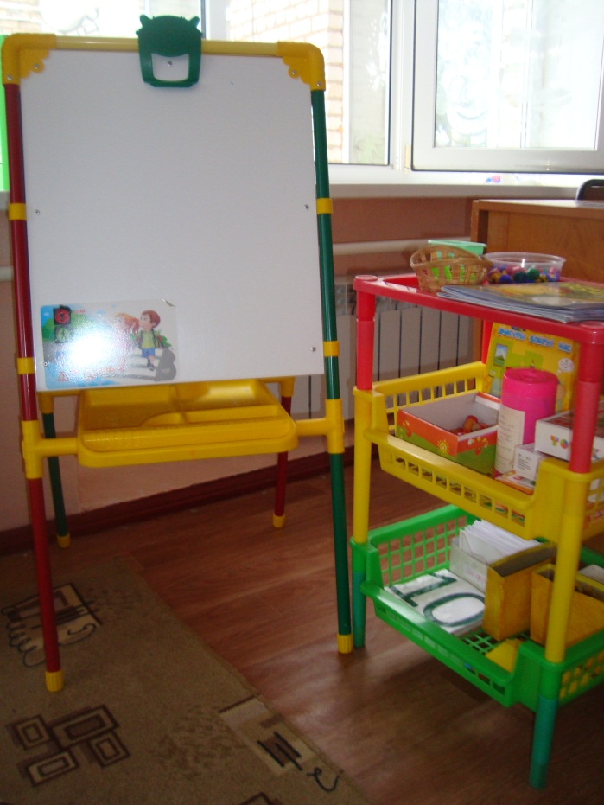
Дидактическая игра «Покажи столько же»
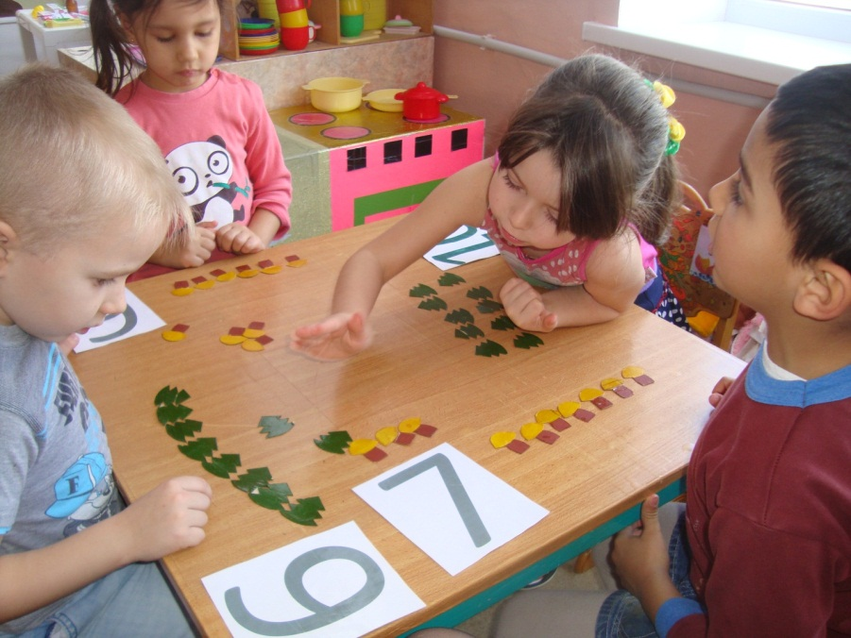
Дидактическая игра «Соотнеси цифру с количеством предметов»
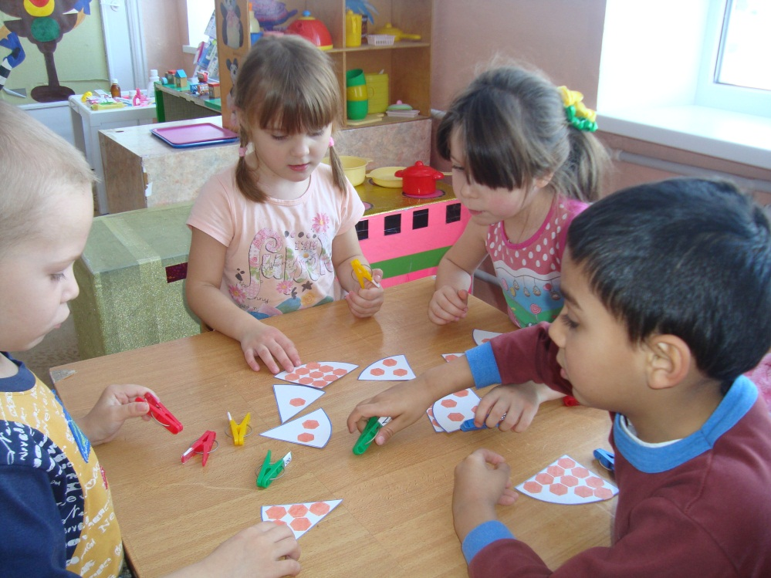
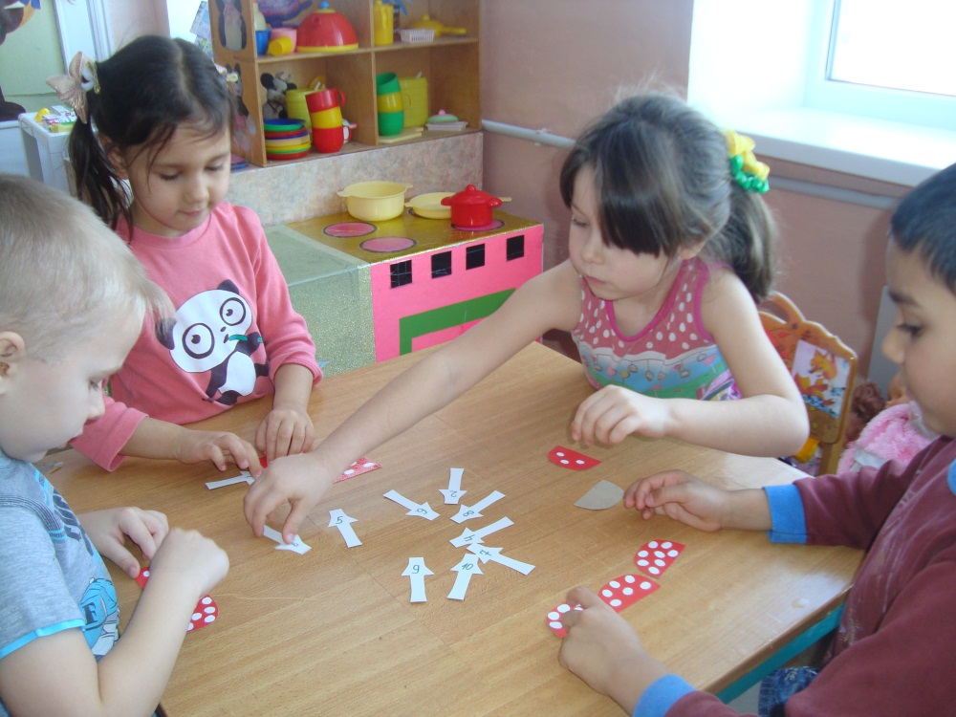

Дидактическая игра «Найди гараж для машинки»
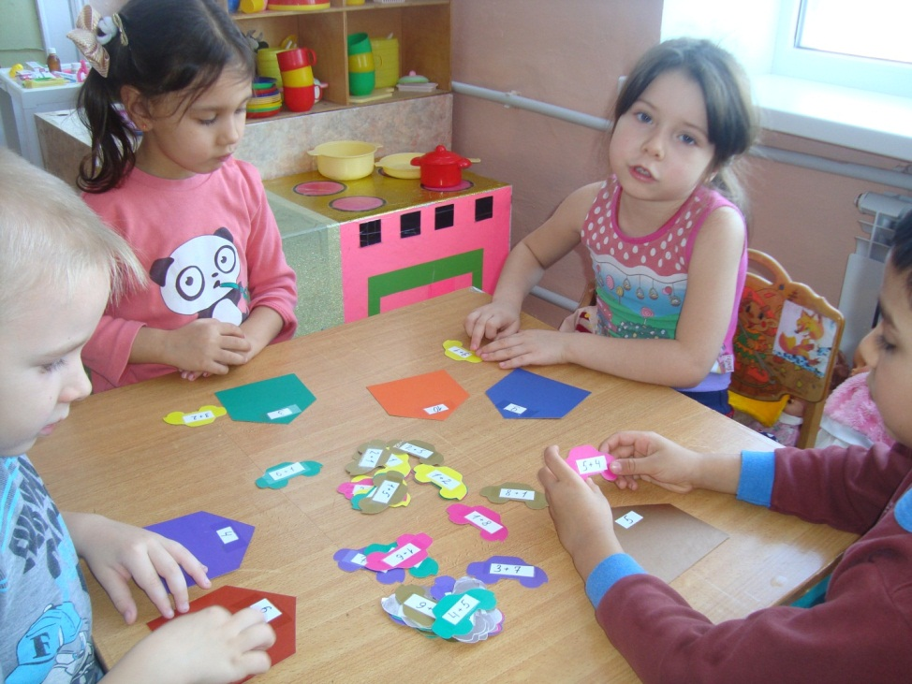
Я постаралась привлечь родителей к нашему проекту. Все родители с удовольствием откликнулись, и дома вместе с детьми выполняли различные задания.
Методическая литература
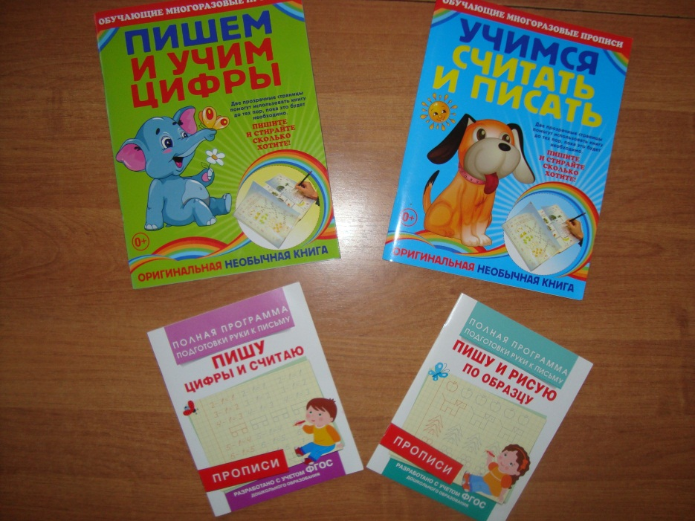
Занимательный материал для индивидуальной работы.

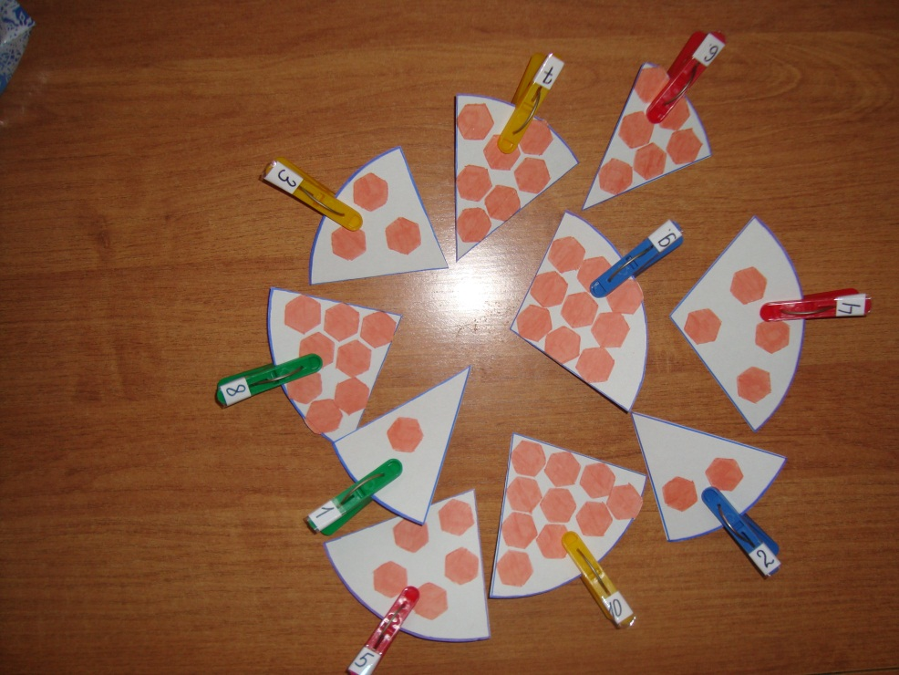

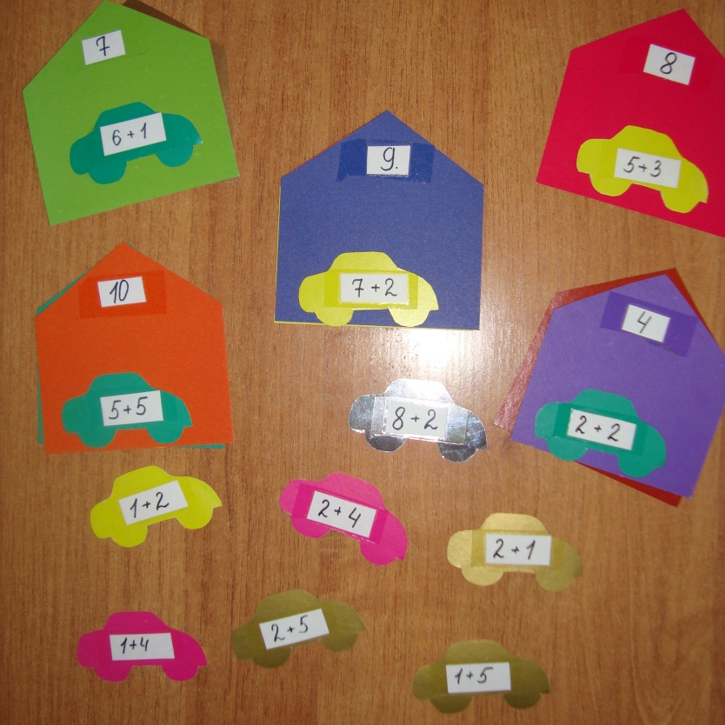
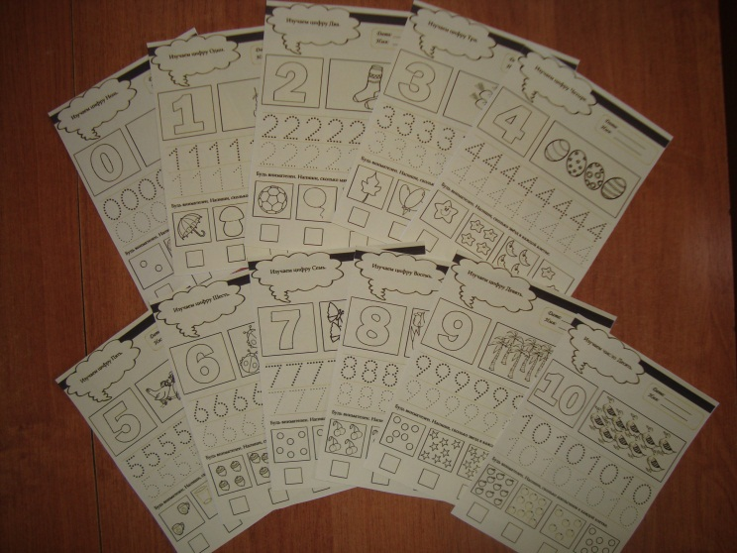

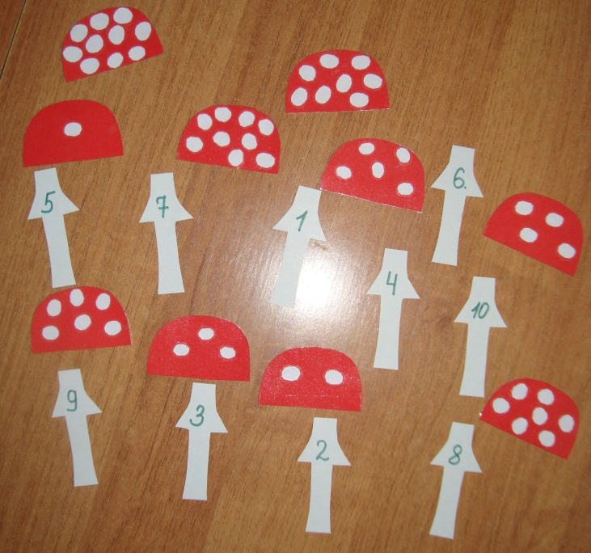

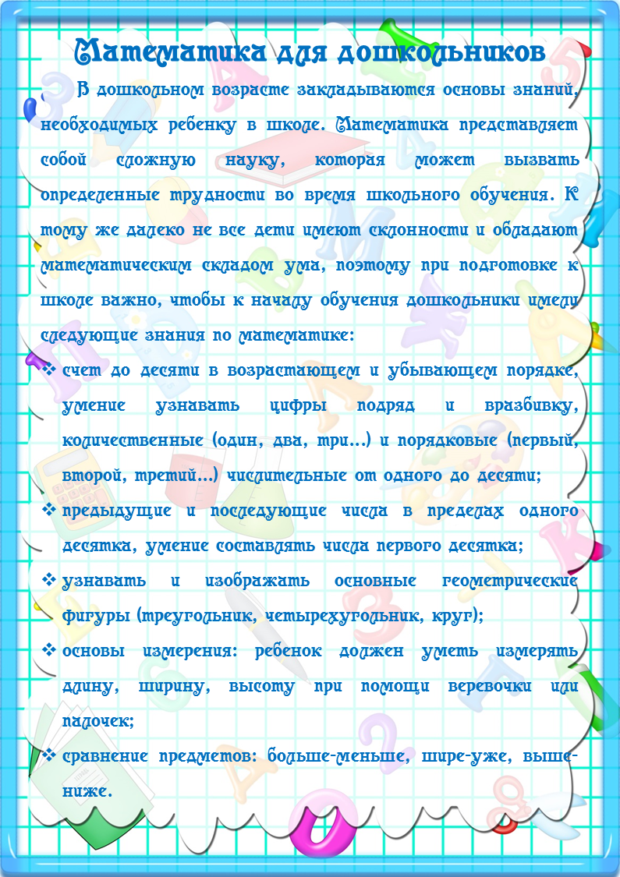
Информация для родителей
Папка-передвижка «Математика для дошкольников»
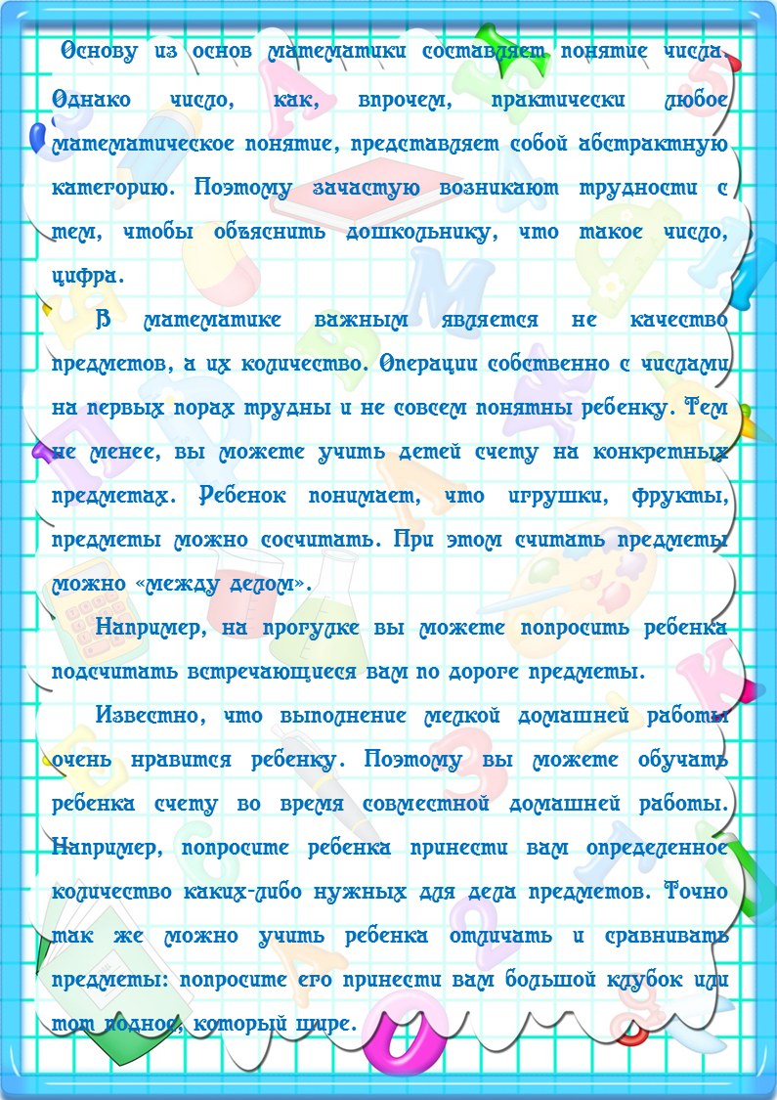

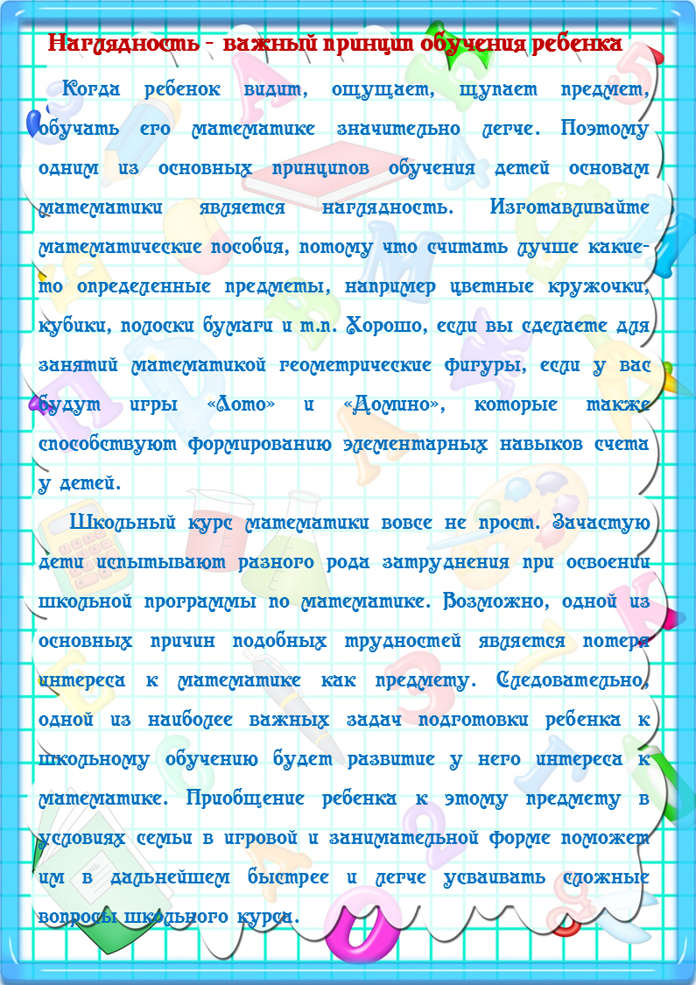

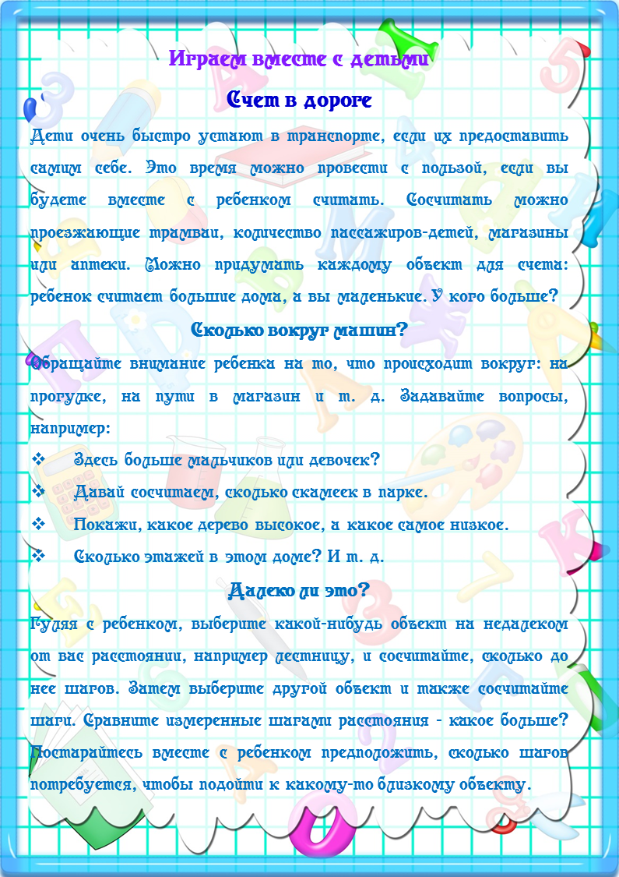

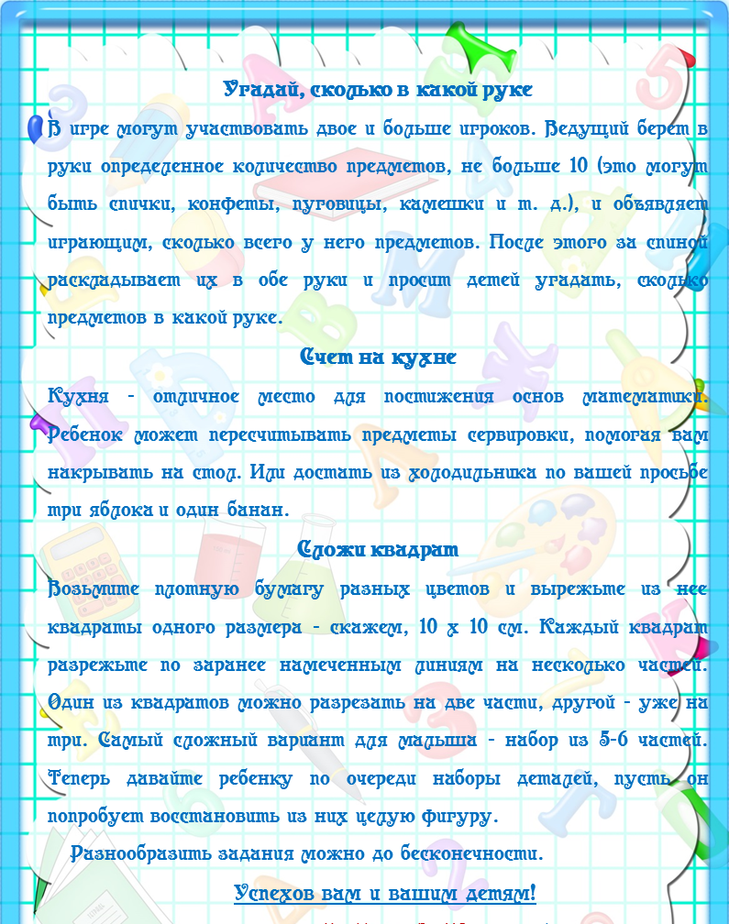

КОНСУЛЬТАЦИЯ
«Как организовать игры детей дома с использованием занимательного математического материала»
Совершенствование работы по всестороннему развитию детей дошкольного возраста предполагает поиск новых путей во взаимосвязи детского сада и семьи, повышения педагогической культуры родителей. Это в полной мере относится и к обогащению содержания семейного воспитания.
Приобщение детей дошкольного возраста в условиях семьи к занимательному математическому материалу поможет решить ряд педагогических задач.
Прежде всего, следует направить внимание родителей на осознание необходимости повышения их роли во всестороннем развитие детей в период дошкольного детства в связи с возросшими требованиями школы.
Известно, что игра как один из наиболее естественных видов деятельности детей способствует становлению и развитию интеллектуальных и личностных проявлений, самовыражению, самостоятельности. Эта развивающая функция в полной мере свойственна и занимательным математическим играм.
Игры математического содержания помогают воспитывать у детей познавательный интерес, способность к исследовательскому и творческому поиску, желание и умение учиться. Необычная игровая ситуации с элементами проблемности, присущая занимательной задаче, интересна детям. Достижение цели игры – составить фигуру, модель, дать ответ, найти фигуру – приводит к умственной активности, основанной на заинтересованности ребёнка в получении результата. Все это способствует формированию готовности к школе.
Интерес к конечному результату, правильному ответу стимулирует активность, проявление нравственно-волевых усилий (преодоление трудностей, возникающих в ходе решения, доведения начатого дела до конца, поиск ответа до получения правильного результата).
Упражнения в решении занимательных задач, игры на составление фигур-силуэтов, головоломки, способствуют становлению и развитию таких качеств личности, как целенаправленность, настойчивость, самостоятельность (умение зрительно и мысленно анализировать поставленную задачу, обдумывать пути, способы решения и планировать свои действия, оценивать полученный результат).
Дети начинают осознавать, что в каждой из занимательных задач заключена какая-либо хитрость, выдумка, загадка. Найти, разгадать её невозможно без сосредоточенности, напряженного обдумывания, постоянного сопоставления цели с полученным результатом.
Работу с родителями следует проводить одновременно с включением занимательных упражнений и игр в жизнь детей группы. Этим будет обеспечено разностороннее воздействие на ребят, воспитание у них интереса к играм, занимательным задачам, обучения их способам решения и поиска ответа.
Формы и методы работы с родителями по данной проблеме могут быть разнообразными: тематические родительские собрания, беседы и консультации, просмотр занятий и игр детей, оформление уголков для родителей по соответствующей тематике, пропаганда знаний о роли занимательного материала.

Уважаемые родители! Мы хотим предложить вам ряд игр, которые можно использовать для занятий с детьми дома. По вашему мнению, что такое игра для ребёнка? Как вы считаете, вы хорошо осведомлены об интересах вашего ребёнка, вы знаете, с чем ему хочется играть? Выберите игрушку, которая могла бы, по вашему мнению, заинтересовать вашего ребёнка (ранее предлагалось проделать тоже детям).
Прежде чем мы начнём играть, давайте поближе познакомимся. Встанем в круг, и будем отвечать на вопрос, передавая друг другу мяч. « Меня зовут ... А вас?(продолжать до тех пор, пока мяч не обойдет круг)
В детстве меня звали …
Моя любимая игрушка….
Мое любимое блюдо…
А теперь мы вам покажем игры, в которые с удовольствием будут играть ваши дети.

1. «Четвёртый лишний».
Ребёнку предлагается три игрушки, сходные по одному признаку(цвет, форма, назначение) и один предмет, отличающийся от остальных. Предлагается исключить лишний предмет.

2. «Что пропало; что изменилось»
Предъявляется несколько игрушек (от3 до5) и предлагается ребёнку назвать и запомнить их. Затем незаметно убирается одна из игрушек. Ребёнок должен определить какая из игрушек пропала или поменяла место.

3. «Через ручеёк»
На полу выложены вырезанные фигуры, различающиеся цветом и формой. Ребёнку предлагается перейти на другую сторону ручейка по синим камушкам(только по красным кирпичикам и т.д.)

4. «Кто позвал?»
Игра на развитие слухового внимания и памяти. Завязать ребёнку глаза, или попросить отвернуться, один из находящихся в комнате знакомых людей зовёт ребёнка по имени. Ребёнок должен угадать, кто его позвал.

5. «Найди игрушку»
Изготавливается «пальчиковый бассейн»: любая большая коробка, в которой насыпана крупа или фасоль. В «пальчиковый бассейн» прячется любой мелкий предмет. Ребёнку предлагается найти его и определить на ощупь что это.

6. «Что услышал?»
За ширмой проделываются различные действия, сопровождаемые специфическими звуками(переливание воды, шуршание бумаги, стук ложки и т. д.)ребёнку предлагается на слух определить какое действие производят.

7. «Что я загадала?»
Перед ребёнком выкладывается несколько игрушек. Взрослый описывает характерные признаки одной из них. Ребёнку предлагается найти и назвать эту игрушку.
8. «Покачай мишку»
Эта игра на развитие диафрагмального дыхания. Ребёнок ложится на ковёр, взрослый ставит на животик ребёнку игрушечного мишку или зайца и т. д. и предлагает «покачать» его: надуваем животик, опускаем.
Эти игры вы можете использовать дома в общении с вашим ребёнком.

